PCB 加工说明
文件名 | Gerber_PCB_CH1616ADX
层数 | 4
板材型号 | FR-4 建滔 KB 6160A
板厚 | 1.0mm
叠层结构 | 嘉立创JLC7628
铜厚 | 1盎司
表面处理 | 表面喷锡
阻焊颜色 | 紫色
丝印颜色 | 白色
过孔盖油 | 是

需要阻抗：
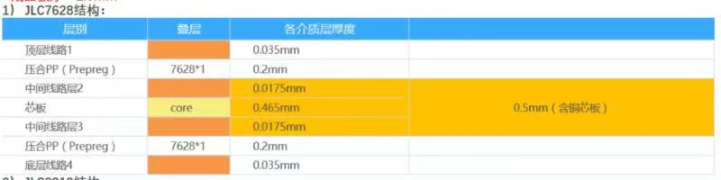

Gerber文件叠层结构：
